МУНИЦИПАЛЬНОЕ КАЗЕННОЕ УЧРЕЖДЕНИЕ
«УПРАВЛЕНИЕ ОБРАЗОВАНИЕМ ГОРОДА БУЙНАКСК»
ИНФОРМАЦИОННО – МЕТОДИЧЕСКИЙ ЦЕНТР

Обобщение передового педагогического опыта.

Магомедова Зарема Рапаниевна
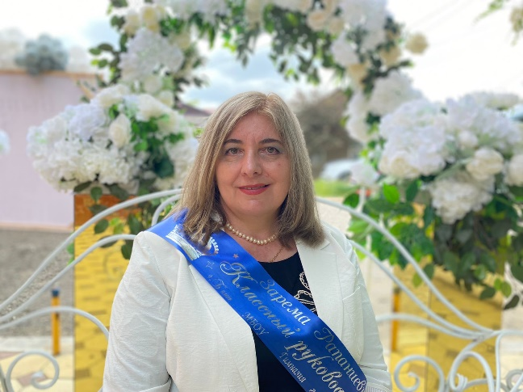

учитель истории и обществознания
МБОУ «Гимназия города Буйнакска им. А.Н.Хуторянского»

Опыт обобщила методист МКУ «УОГБ» ИМЦ
Махмудова Раиса Юсуповна

Буйнакск – 2025

В любой науке, в любом искусстве
лучший учитель — опыт.
Сервантес

Тема самообразования
«Проектная деятельность на уроках истории
и обществознания»

ВИЗИТНАЯ КАРТОЧКА ПЕДАГОГА
1. Ф.И.О. Магомедова Зарема Рапаниевна
2.Год рождения 19.07.1965г.
3. Домашний адрес Дахадаева 111
4. Учебное заведение, которое закончил специалист, дата окончания Исторический факультет ДГПИ 1988г.
5. Специальность по диплому Учитель истории и обществознания
6. Территория, образовательное учреждение, должность МБОУ «Гимназия города Буйнакска им. А. Н. Хуторянского», учитель обществознания
7. Звания, награды Почётный работник общего образ.РФ
8. Результаты аттестации Высшая квалификационная категория
9. Стаж педагогической работы 40 лет.

Введение.
Мы живём во время реформирования России, неотъемлемой частью которого является модернизация образования. Утверждаются качественно новые принципы организации жизнедеятельности людей, ведётся работа по определению путей устойчивого развития общества, а значит, важной является проблема формирования личности, которая способна обеспечить это развитие и успешно адаптироваться в быстро меняющихся социально-экономических условиях общества.
Кроме этого, современные условия развития общества требуют переориентации обучения с усвоения готовых знаний, умений и навыков - на развитие личности ребенка, его творческих способностей, самостоятельности мышления и чувства личной ответственности, как нравственной характеристики личности. В такой педагогической теории обучения, ученик становится центральной фигурой, а его деятельность приобретает активный, познающий характер.
Многочисленные примеры свидетельствуют о том, что одной из перспективных форм работы со школьниками, организации их научно-исследовательской деятельности является метод проектов.
Чем этот метод лучше? Метод проектов, во-первых, позволяет решить одну из самых острых проблем современного образования - проблему мотивации. С помощью традиционных методик детей учебой не увлечь. Не только отстающие, но и одаренные ребята тоже, бывает, скучают на уроках. Поэтому необходимо выдвигать перед детьми такую проблему, которая интересна и значима для каждого. Для творческой продуктивности проекта важно сформулировать такие задания, которые не имели бы единых, заранее известных решений. Формулирование открытого задания может стать результатом коллективного обсуждения проблемы. Верхом мастерства учителя является ситуация, когда гипотезу или проблемный вопрос формулируют сами ученики. Чувствуешь важность и необходимость своей работы, когда выдвинутые детьми проблемные вопросы не просто интересны, но и новы для самого учителя.
Во-вторых, реализуются принципы личностно- ориентированного обучения, когда учащиеся могут выбрать дело по душе в соответствии со своими способностями и интересами.
В-третьих, выполняя проекты, школьники осваивают алгоритм проектно-преобразовательной деятельности, учатся самостоятельно искать и анализировать информацию, интегрировать и применять полученные ранее знания. В итоге развиваются их творческие и интеллектуальные способности, самостоятельность, ответственность, формируются умения планировать и принимать решения. Учебные проекты учащихся должны быть прообразами проектов в их будущей самостоятельной жизни. Выполняя их, учащиеся приобретают опыт разрешения реальных проблем, продвигаясь вперед к поставленной цели.
В-четвёртых, метод проектов тесно связан с использованием новейших компьютерных технологий. Это и электронная почта, поисковые системы, электронные конференции, викторины, олимпиады. Все больший интерес представляет и работа над международными, всероссийскими и региональными проектами.

Глава I
1.2. Понятие метода проекта.
Определение учебного проекта в основном совпадают у разных авторов. По определению Е.С. Полат: "Метод проектов предполагает определенную совокупность учебно-познавательных приемов и действий обучаемых, которые позволяют решить ту или иную проблему в результате самостоятельных познавательных действий и предполагающих презентацию этих результатов в виде конкретного продукта деятельности. Если говорить о методе проектов как о педагогической технологии, то эта технология предполагает совокупность исследовательских, проблемных методов, творческих по самой своей сути"
Метод - это совокупность приемов, операций овладения определенной областью практического или теоретического знания, той или иной деятельности, способ организации процесса познания. Поэтому, когда мы говорим о методе проектов, то имеем в виду именно способ конкретной цели через детальную разработку проблемы, которая должна завершиться вполне реальным, практическим результатом, оформленным тем или иным образом. Необходимо, чтобы этот результат можно увидеть, осмыслить, применить в реальной практической деятельности. Чтобы добиться такого результата, необходимо научить учащихся самостоятельно мыслить, находить и решать проблемы, привлекая для этой цели знания из разных областей, умения прогнозировать результаты и возможные последствия разных вариантов решения, умения устанавливать причинно-следственные связи.
Бурное развитие инновационной практики и встречное движение педагогической науки уже привели к значимым достижениям. К ним можно отнести:
· большое многообразие образовательных ситуаций успешного использования учебного проекта;
· попытки классификации учебных проектов;
· создание методик выполнения учебных проектов в зависимости от их типов;
· выстраивание новых курсов с введением учебных проектов в образовательный контекст;
· организация учебного учреждения, где учебный проект является ведущей образовательной формой, подчиняющей себе образовательно-воспитательную ситуацию учебного заведения.
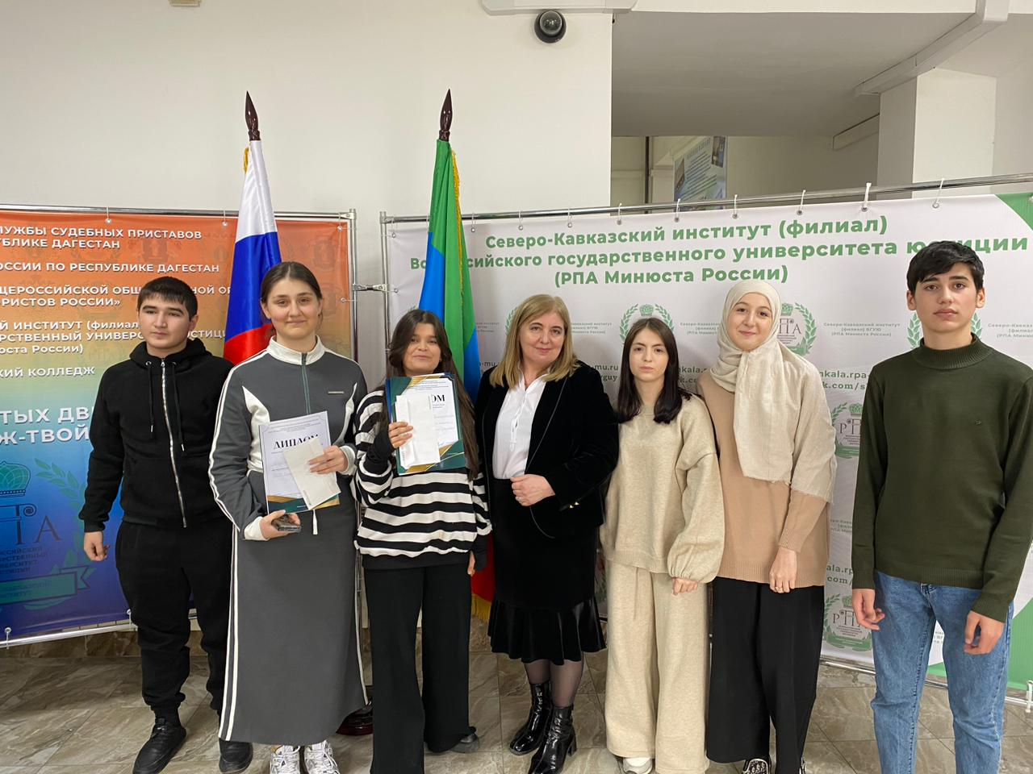

1.3. Цели и особенности проектного обучения.
Какими же могут быть конкретные цели проектного обучения? Ряд исследователей под целями проектного обучения понимают следующее:
1. Способствовать повышению личной уверенности у каждого участника проектного обучения, его самореализации и рефлексии. Указанное становится возможным:
· через проживание «ситуации успеха» (на уроке или вне урока) не на словах, а в деле почувствовать себя значимым, нужным, успешным, способным преодолевать различные проблемные ситуации
· через осознание себя, своих возможностей, своего вклада, а также личностного роста в процессе выполнения проектного задания.
- Развивать у учащихся осознание значимости коллективной работы для получения результата, роли сотрудничества, совместной деятельности в процессе выполнения творческих заданий; вдохновлять детей на развитие коммуникабельности. Важно в жизни умение не только высказать свою точку зрения, свой подход к решению проблемы, но и выслушать и понять другую, иногда, полностью противоположную своей.
3. Развивать исследовательские умения: анализировать проблемную ситуацию, выявлять проблемы, осуществлять отбор необходимой информации из литературы, проводить наблюдения практических ситуаций, фиксировать и анализировать их результаты, строить гипотезы, осуществлять их проверку, обобщать, делать выводы.
Указанные цели достигаются через особую организацию образовательного пространства, влияющую на разные аспекты и стороны личности, создавая условия для появления у нее мотива к самоизменению, личностному росту, способности к реализации собственной «Я-концепции» («Я могу» - «Я хочу» - «Я нравлюсь» и т.д.), для освоения интеллектуальных средств познания и исследования мира (процессов, явлений, событий, свойств, законов и закономерностей, отношений и др.).

1.4. Этапы работы методом проекта.
В проектной деятельности принято выделять несколько этапов, так Е.С. Полат выделяет следующие:
№ № | Этапы  работы над проектом | Содержание работы на данном этапе | Деятельность учащихся | Деятельность учителя
11 | Подготовка | Определение темы и целей проекта. Формирование рабочей группы | Обсуждают предмет проекта с учителем и получают при необходимости дополнительную информацию.  Устанавливают цели. | Знакомит со смыслом проектного подхода и мотивирует учащихся. Помогает в постановке цели проекта. Наблюдает за деятельностью учащихся
2 2 | Планирование | а) Определение источников информации.  б) Определение способов сбора и анализа информации.  в) Определение способа представления результатов (формы проекта).  г) Установление процедур и критериев оценки результатов и процесса проектной деятельности.  д) Распределение задач (обязанностей) между членами команды | Формируют задачи. Вырабатывают план действий. Выбирают и обосновывают свои критерии и показатели успеха проектной деятельности. | Предлагает идеи, высказывает предположения.  Наблюдает за деятельностью учащихся
33 | Исследование | Сбор и уточнение информации, решение промежуточных задач. Обсуждение альтернатив методом «мозгового штурма». Выбор оптимального варианта. Основные инструменты: интервью, опросы, наблюдения, эксперименты и т.п. | Выполняют исследование, решая промежуточные задачи. | Наблюдает, советует, косвенно руководит деятельностью учащихся
44 | Формулирование результатов или выводов | Анализ информации. Формулирование выводов | Выполняют исследование и работают над проектом, анализируя информацию. Оформляют проект. | Консультирует учащихся.
55 | Защита проекта | Подготовка доклада: обоснование процесса проектирования, представление полученных результатов.  Возможные формы отчета: устный отчет, устный отчет с демонстрацией материалов, письменный отчет. | Участвуют в коллективном самоанализе проекта и самооценке деятельности | Слушает, задает целесообразные вопросы в роли рядового участника. При необходимости направляет процесс анализа
66 | Оценка результатов и процесса проектной деятельности | Анализ выполнения проекта, достигнутых результатов (успехов и неудач) и их причин | Участвуют в оценке путем коллективного обсуждения и самооценок деятельности. | Оценивает усилия учащихся, их креативность, качество использования источников. Определяет потенциал продолжения проекта и качество отчета
Н.Ю. Пахомова предлагает осуществлять проектную деятельность в 4 этапа:
- Погружение в проект;
- Организация деятельности;
- Осуществление деятельности;
- Презентация результатов.

Прежде чем начнется работа над проектом, руководитель проекта должен ответить на ряд вопросов:
1. Для чего создается данный проект? Чем вызвана необходимость его создания? Существует ли на самом деле потребность в этом проекте? Как в дальнейшем будет использоваться данный проект? Кто выступит в роли той целевой группы, для которой создается данный проект? Найдет ли он своих потребителей?
2. Каким должен быть проект для того, чтобы отвечать полностью поставленным задачам?
3. Кто будет создавать проект? В какой мере сможет он (смогут они) воплотить творческий замысел руководителя, реализовать задуманное? Какие из необходимых им для реализации проекта знаний, умений и навыков учащиеся имеют сейчас, будут иметь к моменту исполнения определенного требуемого вида работы?
4. Как лучше распределить обязанности среди членов бригады, если исполнителей несколько?
Таким образом, приступая к реализации проекта, руководитель должен продумать в деталях конечный вид создаваемого продукта. Прогностическую оценку следует производить как с точки зрения воплощения дидактической авторской идеи, так и с точки зрения пользователя, для которого создается программа.

1.5. Классификация проектов.
В современной науке выделяют проектирование техническое (разработка и реализация проектов по заранее известным целям) и гуманитарное (проблемная организация мышления и деятельности). Наиболее полной классификацией проектов в отечественной педагогике является классификация, предложенная в учебном пособии Е.С. Полат, М.Ю. Бухаркиной и др. Она может быть применена к проектам, используемым в преподавании любой учебной дисциплины. В данной классификации по нескольким критериям выделяются следующие разновидности проектов:

№ | Критерии | Виды проектов
1 1. | По содержанию проекта | Монопредметные (выполняются на материале конкретного предмета);  Межпредметные (интегрируется смежная тематика нескольких предметов);  Надпредметные (выполняются на основе изучения сведений, не входящих в школьную программу)
2  2. | По методу, доминирующему в проекте | творческие, исследовательские (характеризующиеся наличием четко поставленных целей и обоснованной структуры), приключенческие, игровые (основным компонентом содержания становится ролевая игра), информационные, практико-ориентированные (особенность которых состоит в выработке результата, имеющего практическое значение (подготовка номера журнала или видеофильма)).
3 | По характеру координирования проекта | с явной координацией, со скрытой координацией
4  4. | По включенности проектов в учебные планы | Текущие (на самообразование и проектную деятельность выносится из учебного курса часть содержания обучения)  Итоговые (по результатам выполнения проекта оценивается освоение учащимися определенного учебного материала);
5 | По характеру контактов | внутренние (региональные), международные
6 6. | По продолжительности выполнения проекта | Мини-проекты, (несколько недель);  Средней продолжительности (несколько месяцев);  Долгосрочные (в течение года)
7 7. | По количеству участников проекта | Коллективные,  Индивидуальные,  Групповые

На практике обычно нельзя увидеть в чистом виде тот или иной проект, можно говорить лишь о доминирующей направленности деятельности участников того или иного проекта.

Глава II. Метод проектов в преподавании истории.
Ряд журнальных статей на страницах «Преподавание истории в школе», «Преподавание истории и обществознания в школе» дает основание говорить о том, что организация проектной деятельности становится актуальной и для преподавания истории.
Инструментом метода проектов является учебный проект, так как обучение происходит в процессе осуществления учебного проекта. Этот метод реализует деятельностный подход к обучению. В основе каждого учебного проекта лежит некая проблема, из которой вытекает и цель, и задачи проектной деятельности учащихся. Проблема проекта обуславливает метод деятельности, направленной на ее решение. Целью проектной работы становится поиск способов решения проблемы, а задача проекта формулируется как задача достижения цели в определенных условиях.
Метод проектов применим к изучению любой школьной дисциплины и особенно эффективен при применении межпредметных связей. Пусть то, что ученики открывают или создают по мере разработки своих проектов, есть лишь упрощенное повторение уже созданного наукой. Главное, что они сами открывают для себя новые факты и конструируют новые понятия, а не получают их готовыми от учителя или из учебников. Участвуя в процессе поисков и размышлений с неподдельным увлечением, ученики каждый раз заново переживают ощущение первооткрывателей.
«В своей педагогической практике на уроках истории мы чаще всего используем такие виды проектов, как информационные, игровые, исследовательские, творческие. Вид проекта зависит от возраста учащихся и темы. По своему содержанию проекты в значительной мере межпредметны, т. к. интегрируют знания по истории, литературе, искусствознанию», — говорит Г.А. Кропанева, преподаватель истории гуманитарной гимназии (город Киров), заслуженный учитель России.
В курсе истории метод проектов может использоваться в рамках программного материала практически на любом уроке. Избираемые темы должны быть значительными, интересными и усложняться в зависимости от возраста учащихся. Творческая деятельность в ходе проектной работы доставляет школьникам истинную радость познания и общения. При выполнении проектной работы, которая может быть представлена в устной и письменной форме, необходимо придерживаться, на мой взгляд, следующих рекомендаций:
• Во-первых, поскольку проектная работа дает возможность учащимся выражать собственные идеи, важно не слишком явно контролировать и регламентировать школьников, желательно поощрять их самостоятельность.
• Во-вторых, проектные работы являются главным образом открытыми, поэтому не может быть четкого плана их выполнения. В процессе выполнения проектных заданий можно вводить и некоторый дополнительный материал.
• В-третьих, большинство проектов может выполняться отдельными учащимися, но проект будет максимально творческим, если он выполняется в группах. Это еще раз подчеркивает важность и эффективность учебного сотрудничества.
Проекты предполагают активизацию учащихся: они должны писать, вырезать, наклеивать, рыться в справочниках, разговаривать с другими людьми, искать фотографии, рисовать рисунки, оформлять свои работы на компьютере в программах Microsoft Office.
Начинать внедрение проектной деятельности возможно уже в начальной школе, при изучении пропедевтического курса «Эпизодические рассказы по истории». Каждый школьник может найти в рамках этой программы «своего героя» и продемонстрировать свое личное отношение, как к нему, так и к его эпохе.
Каждый проект соотносится с определенной темой и может разрабатываться в течение одного, нескольких уроков, четверти или учебного года. Осуществляя эту работу, школьники могут, например, рассказывать и писать о жизни исторических личностей, создавать собственный журнал, готовить макеты, рисунки, коллажи, планы, карты, схемы, анкетные таблицы, графики, диаграммы и т.д. (Приложение 1)
Для анализа предлагаемой методики обучения важны способы выполнения и представления проекта. Так, у школьников может быть специальная тетрадь только для проектов. Проекты могут выполняться на отдельных листах и скрепляться вместе, образуя выставку, монтаж. Группы могут соревноваться друг с другом.
При использовании метода проектов учитель заранее тщательно готовится к таким урокам. Это не "ежедневные" технологии. В начале учебного года желательно выделить те темы, вопросы, разделы программы курса, по которым желательно было бы провести проект, чтобы дать возможность учащимся более глубоко и детально вникнуть в материал, дать возможность самостоятельно в нем разобраться не на уровне воспроизведения, а на уровне применения данного материала для решения какой-то значимой проблемы, для приобретения нового знания. Если в школе проводятся достаточно крупные проекты по каждому предмету, то необходимо в конце предыдущего учебного года, при подготовке к новому учебному году разработать и представить на методический совет предложения по проектам по своим предметам с тем, чтобы учебная часть могла заранее составить график проведения проектов в новом учебном году. Дело в том, что каждый проект требует заметных усилий со стороны ученика, которого никто на это время не освобождает от текущей работы. Поэтому надо предусмотреть такую ситуацию, при которой единовременно один ученик работал бы над одним проектом и имел некоторый перерыв между работой над проектами по разным предметам.
Конечно, инициатива учащегося при выборе темы ограничивается на первых порах рамками школьного курса и возможностями преподавателя, который изначально выступает в роли научного руководителя проекта. Наиболее высокий уровень проектов предусмотрен, как и должно быть, для учащихся среднего звена и старшеклассников. Темы сужаются, требуя обращения к специальной литературе и источникам. Старшеклассники, чаще всего отдают предпочтение краеведению. Краеведение предоставляет молодому человеку наиболее полный комплекс оригинальных материалов, позволяет говорить о вещах близких и зачастую «осязаемых», дает шанс найти что-то свое, внести в изучение вопроса собственные умозаключения. Не последнюю роль в приоритетности краеведения играет и возможность непосредственного общения с местными учеными — как правило, бескорыстными энтузиастами, охотно вступающими в контакт.
Выбор темы проекта — не самое простое занятие для руководителя. Иногда ученик замахивается на проблему, которая ему явно не по плечу. Здесь важно не просто отклонить ее, но сделать это тактично, показав школьнику все трудности предстоящей работы и не отпугнув его от исследования вообще. Часто такой отказ связан с недостаточностью источников, поиск которых ведёт в архивы города или музея, куда доступ бывает ограничен. Бывает, что темы просто «лежат на поверхности», но чем она проще и ближе, тем сложнее её увидеть.
Краеведческие проекты возможны на уроках повторения и обобщения, в качестве домашнего задания и мини-проектов на уроках истории Отечества, занятиях кружка, элективных курсах. В нашей школе в прошлом учебном году очень удачно прошли три краеведческих проекта в рамках плана общешкольной воспитательной работы. Каждый проект был длиной в одну четверть, приняли в нём участие учащиеся 5-9 классов. Это были такие проекты, как «Золотое кольцо России», «Памяти павших будьте достойны». В этом учебном году мы готовимся к районному конкурсу проектов «Экскурсия по городу». Итогом проектов краеведческой тематики может стать участие в краеведческих конференциях и чтениях, деятельность школьных музеев, летописные альбомы.
И.С. Сергеевым описан интересный опыт проведения в школе проектной недели. Подготовка к ней длится весь год по определённому плану, нарушение которого, может грозить срывом всей проектной недели. Заканчивается проектная неделя конкурсом проектов. В нашей школе итогом проектной деятельности за учебный год является школьная конференция.
Всю нашу жизнь, с большим основанием, можно рассматривать как чередование различных проектов. Задача учителя научить ребёнка планировать и успешно реализовывать «свои жизненные проекты». Ведь для любого человека самая значимая оценка – это общественное признание его успеха. Подростку, да и любому школьнику важно получить отклик сверстников и взрослых. Несущественно, как и когда это произойдет: во время выступления перед классом или на внешкольной конференции. Главное, чтобы ребенок показал результат своего труда. Это очень важно, поскольку дети всегда сомневаются: признают ли меня окружающие? Любой проект достоин положительной оценки, ведь ребенок действовал сам. И по самому большому счету не важно, удался его проект или нет. Но важно, чтобы он проанализировал свою деятельность: как была поставлена работа? Что получилось в итоге? Продвинутый в проектировании ребенок может сказать, соответствует ли его результат затраченным усилиям или можно было пойти другим, более удобным путем. Такой самоанализ дорогого стоит. Если ребенок умеет его делать, он и оценку сможет себе поставить. А когда человек готов к самооцениванию, он более успешно идет по жизни.

Эта методика позволяет реализовывать не только образовательные задачи, стоящие передо мною как учителем, но и воспитательные. Учащиеся могут по-новому взглянуть на себя и на реалии своей каждодневной жизни, на историю и культуру своей страны. Все это, в конечном счете, способствует формированию активной гражданской позиции учащихся и максимальному развитию индивидуальных способностей и талантов каждого.

Заключение.
Качественные структурные и социально-экономические изменения последних десятилетий называют переходом к постиндустриальному обществу. Они ведут к смене традиционной парадигмы общего образования. Жизнь требует от выпускников школ интеллектуального и нравственного развития, формирования критического и творческого мышления, умения работать с информацией, ответственности, инициативности, коммуникативности, самостоятельности мышления. А проектная методика обладает большими потенциальными возможностями: развивающими, обучающими, воспитательными, психологическими. Эти возможности могут быть реализованы в комплексе с другими методами и приемами для достижения качественно нового уровня обучения и воспитания.
Известно, что работа методом проектов требует довольно высокого педагогического мастерства от учителя. Поэтому учителя, предлагающие свои авторские разработки учебных проектов, больше, чем учителя новаторы, это ученые прикладники и методисты в этой области одновременно. Учителю массовой педагогической практики метод проектов, безусловно, по силам, но после специального обучения. Обучение учителей проектной деятельности - необходимое условие для внедрения в практику метода учебных проектов.
Проектное мышление необходимо взрослым и детям. Его необходимо специально пробуждать, планомерно развивать и заботливо культивировать. Сегодня даже для того, чтобы просто выжить, не говоря уже о том, чтобы вести более или менее достойное человека существование, мы должны смело идти навстречу новому. То есть быть способными проектировать наше взаимодействие с непрестанно и непредсказуемо изменяющимся миром. Это означает, что нам нужно учиться непрерывно и безостановочно.

